**TRƯỜNG ĐẠI HỌC CÔNG NGHIỆP HÀ NỘI**

**KHOA CÔNG NGHỆ THÔNG TIN**

**======***======**



**ĐỒ ÁN TỐT NGHIỆP**

**NGÀNH CÔNG NGHỆ THÔNG TIN**

**XÂY DỰNG WEBSITE BÁN NƯỚC HOA**

**SỬ DỤNG SPRING FRAMEWORK**

|  |  |
| --- | --- |
| GVHD: | ThS. Nguyễn Thị Nhung |
| Sinh viên: | Trần Văn Độ |
| Mã sinh viên: | 2018600608 |
| Lớp: CNTT1 | Khóa: K13 |
|  |
|  |
|  |  |
|  |  |

Hà Nội, 2022

**TRƯỜNG ĐẠI HỌC CÔNG NGHIỆP HÀ NỘI**

**KHOA CÔNG NGHỆ THÔNG TIN**

**======***======**



**ĐỒ ÁN TỐT NGHIỆP**

**NGÀNH CÔNG NGHỆ THÔNG TIN**

**XÂY DỰNG WEBSITE BÁN NƯỚC HOA**

**SỬ DỤNG SPRING FRAMEWORK**

|  |  |
| --- | --- |
| GVHD: | ThS. Nguyễn Thị Nhung |
| Sinh viên: | Trần Văn Độ |
| Mã sinh viên: | 2018600608 |
| Lớp: CNTT1 | Khóa: K13 |
|  |
|  |
|  |  |
|  |  |

Hà Nội, 2022

# LỜI NÓI ĐẦU

**MỤC LỤC**

LỜI NÓI ĐẦU i

DANH MỤC HÌNH VẼ iii

DANH MỤC BẢNG BIỂU iv

CHƯƠNG 1: MÔ TẢ HỆ THỐNG 1

1.1. Tổng quan về hệ thống 1

1.1.1. Tổng quan về khách hàng 1

1.1.2. Sơ đồ tổ chức 1

1.2. Các hoạt động của hệ thống 1

1.3. Khảo sát website 4

1.3.1. Website https://parfumerie.vn/ 4

1.3.2. Website https://kinperfume.com/ 5

1.4. Các yêu cầu chức năng. 6

CHƯƠNG 2: PHÂN TÍCH THIẾT KẾ HỆ THỐNG 7

2.1. Biểu đồ use case tổng quát 7

2.2. Mô tả vắn tắt use case 8

2.3. Biểu đồ use case chính 10

2.4. Biểu đồ use case thứ cấp 11

2.5. Mô tả chi tiết use case 11

CHƯƠNG 3: PHÂN TÍCH USE CASE 12

3.1. Biểu đồ các lớp thực thể của hệ thống 12

3.2. Phân tích các use case 13

3.2.1. Use case tìm sản phẩm 13

3.3. Thiết kế cơ sở dữ liệu 14

# DANH MỤC HÌNH VẼ

Hình 1. 1: Sơ đồ tổ chức 1

Hình 1. 2: Hóa đơn bàn hàng 3

Hình 1. 3: Trang chủ website parfumerie.vn ( Hình 1 ) 4

Hình 1. 4: Trang chủ website parfumerie.vn ( Hình 2 ) 4

Hình 1. 5: Trang chủ web kinperfume.com ( Hình 1 ) 5

Hình 1. 6: Trang chủ web kinperfume.com ( Hình 2 ) 5

Hình 2. 1: Biểu đồ use case tổng quát 7

Hình 2. 2: Biểu đồ use case chính 10

Hình 2. 3: Biểu đồ use case thứ cấp 11

Hình 3. 1: Biểu đồ các lớp thực thể 12

Hình 3. 2: Biểu đồ lớp phân tích use case tìm sản phẩm 13

Hình 3. 3: Biểu đồ trình tự use case tìm sản phẩm 14

# DANH MỤC BẢNG BIỂU

# MÔ TẢ HỆ THỐNG

## Tổng quan về hệ thống

### Tổng quan về khách hàng

Tên cửa hàng: D.Perfume.

Địa chỉ: Số 114 Thị Trấn Thứa, Lương Tài, Bắc Ninh

Kinh doanh: Chuyên bán các loại nước hoa chính hãng.

Thời gian: Cửa hàng mở cửa từ 8h đến 21h các ngày trong tuần.

### Sơ đồ tổ chức

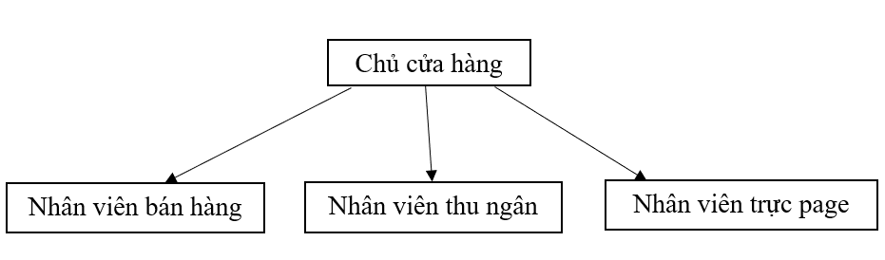

Hình 1. 1: Sơ đồ tổ chức

Nhân viên bán hàng: Bán hàng, tư vấn, giới thiệu sản phẩm cho khách hàng.

Nhân viên thu ngân: Thu tiền, nhập xuất hóa đơn mua hàng của khách hàng.

Nhân viên trực page: Chăm sóc khách hàng, nhận đơn hàng, tư vấn online trên facebook.

## Các hoạt động của hệ thống

Tư vấn bán hàng**:**

* Khi khách hàng đến cửa hàng tìm kiếm sản phẩm nước hoa theo thương hiệu, giới tính,…
* Dựa trên nhu cầu của khách hàng, nhân viên bán hàng sẽ đề xuất, gợi ý những loại nước hoa đáp ứng nhu cầu của họ.
* Khi khách hàng đã chọn được nước hoa ứng ý, nhân viên bán hàng sẽ hướng dẫn khách hàng về cách sử dụng, chính sách bảo hành.
* Hướng dẫn khách hàng đến bộ phận thu ngân để tiến hành thanh toán.

Thu ngân:

* Khi khách hàng đem sản phẩm đến quầy và yêu cầu thanh toán.
* Nhân viên thu ngân kiểm tra số lượng sản phẩm khách hàng mua và giá từng loại sản phẩm.
* Viết hóa đơn, kiểm tra các thông tin trên hóa đơn đã chính xác hay chưa.
* Khi khách hàng thanh toán bằng tiền mặt: nhận tiền trực tiếp từ khách hàng, kiểm tra, phân loại và cất giữ cẩn thận.
* Trường hợp khách hàng thanh toán bằng thẻ ngân hàng, nhân viên cần kiểm tra xem tiền thanh toán của khách hàng đã được chuyển vào tài khoản của cửa hàng hay chưa, nếu chưa có cần chụp lại giao dịch của khách hàng.
* Giao hóa đơn và sản phẩm cho khách hàng.
* Lưu hóa đơn vào sổ theo dõi hóa đơn.
* Mẫu hóa đơn của của cửa hàng

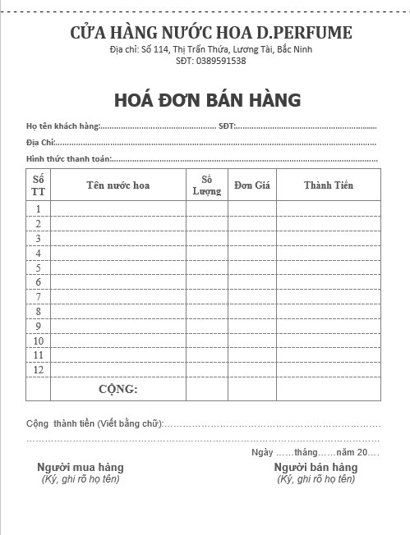

Hình 1. 2: Hóa đơn bàn hàng

Quản lý các loại nước hoa:

* Chủ cửa hàng sẽ phân loại nước hoa theo thương hiệu, giới tính trong kho trên excel.
* Mỗi thương hiệu nước hoa, mỗi loại nước hoa đều được gắn một mã riêng để phân biệt giữa các loại nước hoa.
* Khi nhân viên bán hàng chuyển sản phẩm từ kho ra trưng bày bán ở cửa hàng thì nhân viên bán hàng phải cập nhật lại số lượng của sản phẩm đó vào file excel quản lý các sản phẩm.

## Khảo sát website

### Website <https://parfumerie.vn/>

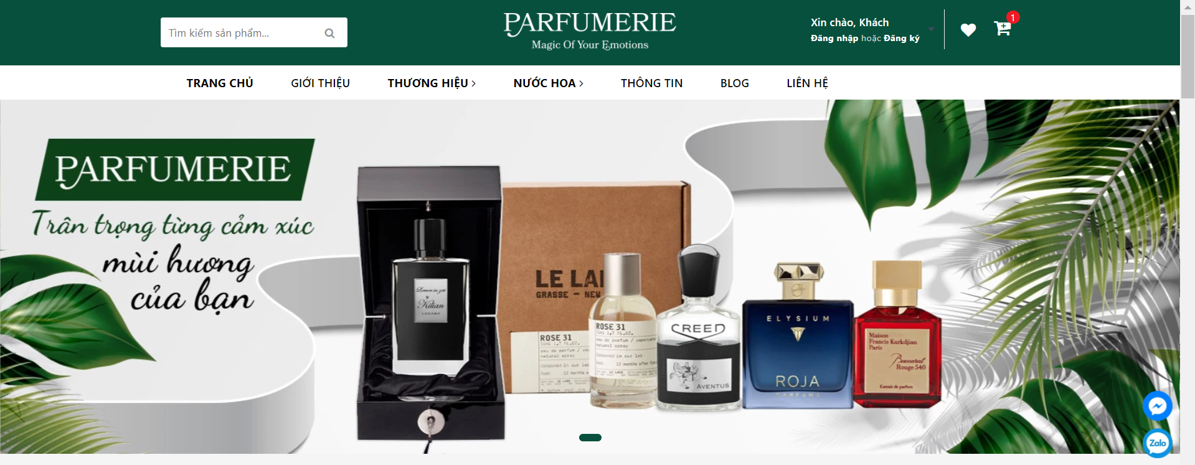

Hình 1. 3: Trang chủ website parfumerie.vn ( Hình 1 )

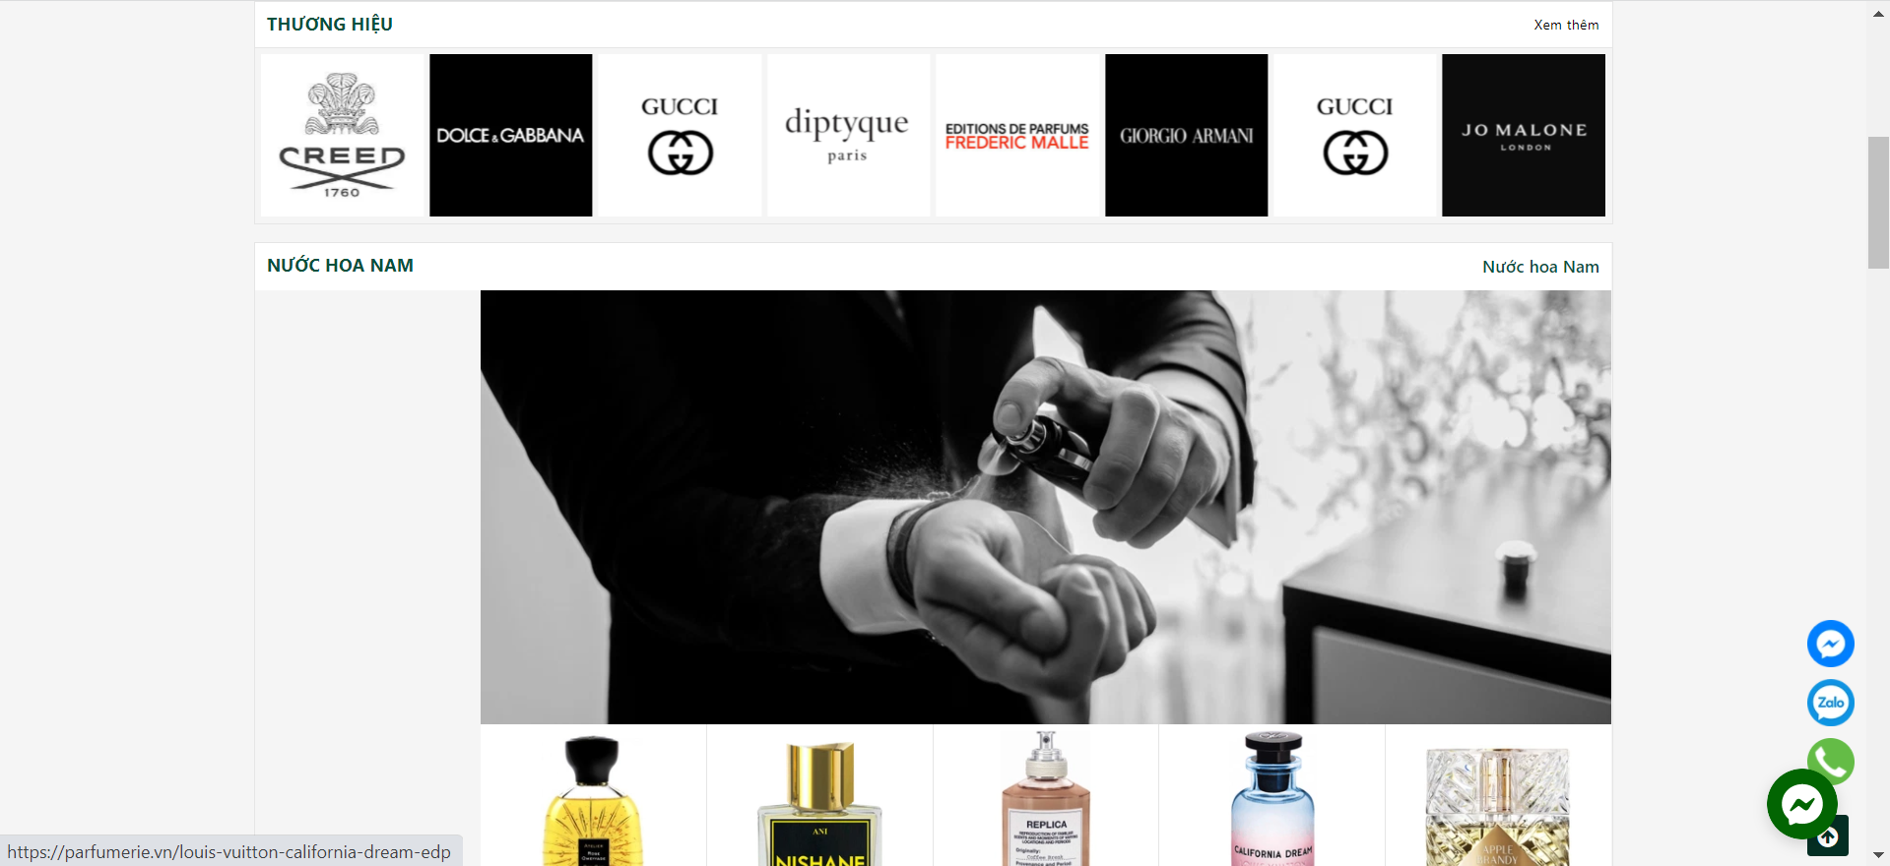

Hình 1. 4: Trang chủ website parfumerie.vn ( Hình 2 )

Các chức năng của website:

* Tìm kiếm sản phẩm
* Xem danh sách các sản phẩm
* Xem danh thương hiệu
* Xem chi tiết các sản phẩm
* Xem thông tin nước hoa.
* Xem blog.
* Liên hệ.
* Đăng nhập
* Đăng ký tài khoản
* Thêm sản phẩm vào giỏ hàng
* Đặt hàng
* Quản lý tài khoản
* Theo dõi đơn hàng

### Website <https://kinperfume.com/>

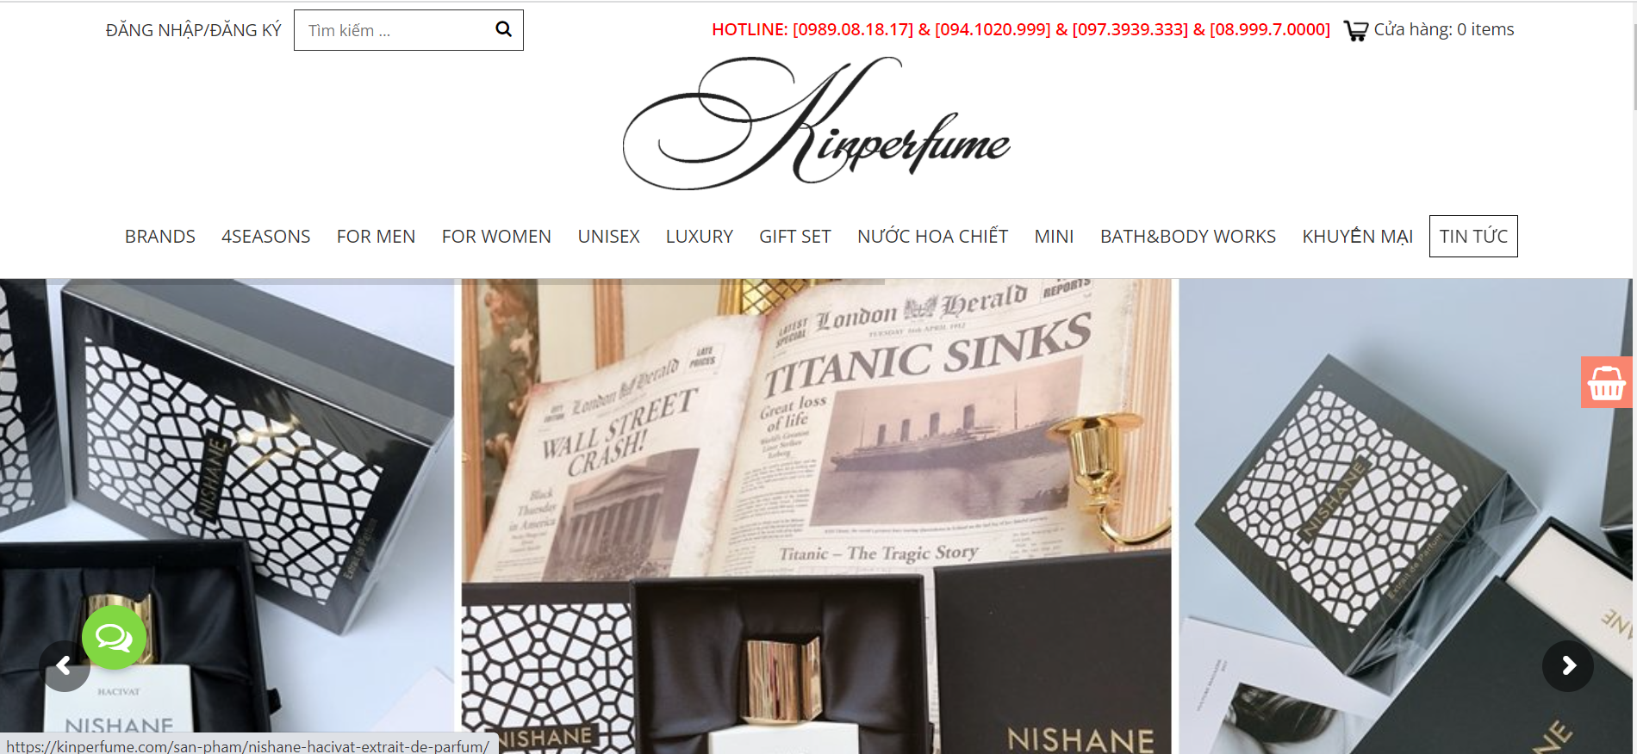

Hình 1. 5: Trang chủ web kinperfume.com ( Hình 1 )

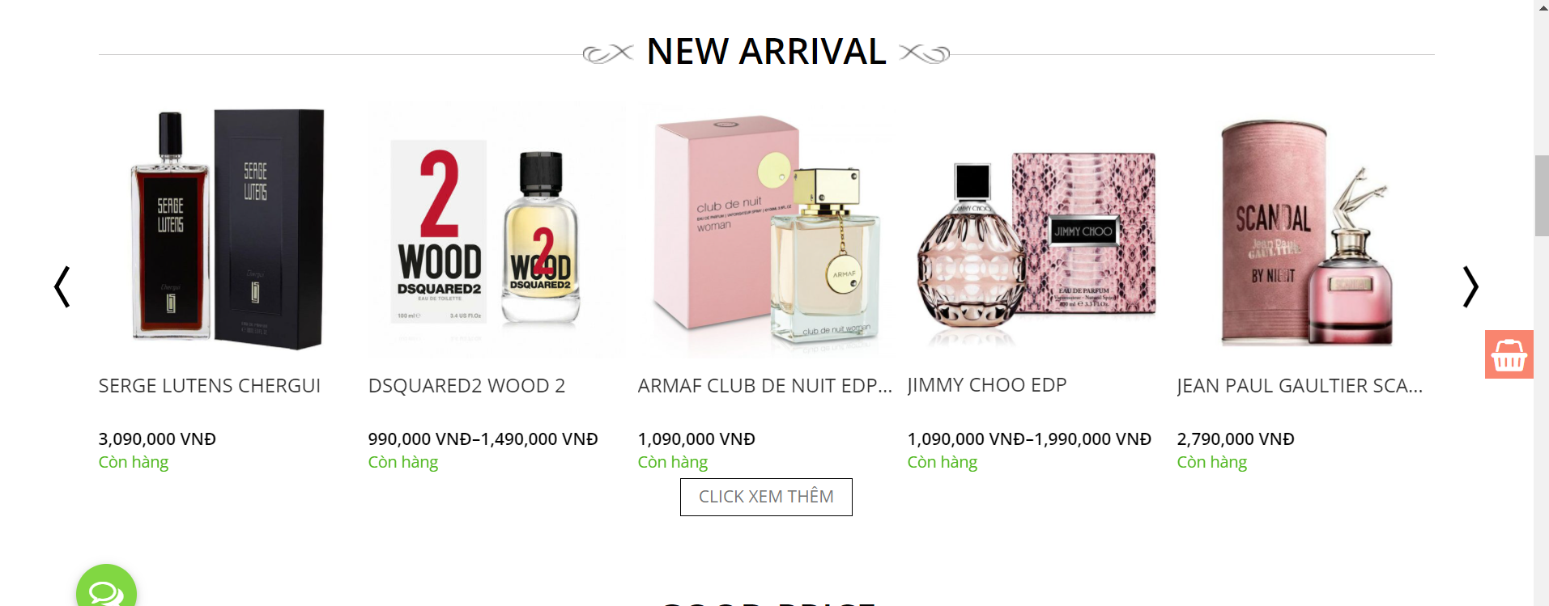

Hình 1. 6: Trang chủ web kinperfume.com ( Hình 2 )

Các chức năng của website:

* Tìm kiếm sản phẩm
* Xem danh sách các sản phẩm
* Xem danh thương hiệu
* Xem chi tiết các sản phẩm
* Xem tin tức nước hoa
* Liên hệ.
* Đăng nhập
* Đăng ký tài khoản
* Thêm sản phẩm vào giỏ hàng
* Đặt hàng
* Quản lý tài khoản
* Theo dõi đơn hàng

## Các yêu cầu chức năng.

Tìm kiếm sản phẩm: Khách hàng khi có thể thực hiện tìm kiếm sản phẩm theo các tiêu chí: tên sản phẩm, thương hiệu, giới tính.

Xem sản phẩm: Khách hàng có thể xem thông tin chi tiết về nước hoa khi nhấn vào một nước hoa cụ thể.

Quản lý giỏ hàng: Khách hàng có thể thực hiện thêm sản phẩm vào giỏ hàng, xóa sản phẩm khỏi giỏ hàng, thay đổi số lượng sản phẩm trong giỏ hàng.

Đặt hàng: Khách hàng có thể thực hiện đặt hàng với các sản phẩm trong giỏ hàng.s

Theo dõi đơn hàng: Khách hàng có thể theo dõi tình trạng đơn hàng sau khi đặt hàng thành công.

Hủy đơn hàng: Khách hàng có thể hủy các đơn đã đặt khi đơn hàng đó chưa được vận chuyển.

# PHÂN TÍCH THIẾT KẾ HỆ THỐNG

## Biểu đồ use case tổng quát



Hình 2. 1: Biểu đồ use case tổng quát

## Mô tả vắn tắt use case

Xem thương hiệu: use case xem thương hiệu cho phép khách hàng xem tất cả thương hiệu nước hoa của cửa hàng.

Xem sản phẩm: use case xem sản phẩm cho phép khách hàng xem thông tin chi tiết của sản phẩm.

Tìm sản phẩm: use case tìm sản phẩm cho phép khách hàng tìm kiếm sản phẩm mong muốn.

Xem tin tức: use case xem tin tức cho phép khách hàng xem các tin tức về nước hoa.

Xem giới thiệu: use case xem giới thiệu cho phép khách hàng xem thông tin giới thiệu về cửa hàng.

Liên hệ: use case liên hệ cho phép khách hàng gửi thông tin phản hồi đến của hàng.

Quản lý giỏ hàng: use case quản lý giỏ hàng cho phép khách hàng xem, sửa số lượng sản phẩm, xóa sản phẩm khỏi giỏ hàng.

Đặt hàng: use case đặt hàng cho phép khách hàng đặt hàng với những sản phẩm trong giỏ hàng.

Đăng ký: use case đăng ký cho phép khách hàng tạo tài khoản để đăng nhập vào website.

Đăng nhập: use case đăng nhập cho phép admin, nhân viên, khách hàng đăng nhập vào hệ thống.

Quản lý tài khoản cá nhân: use case quản lý tài khoản cá nhân cho phép admin, nhân viên, khách hàng cập nhật thông tin cá nhân, đổi mật khẩu, lấy lại mật khẩu.

Quản lý đơn hàng: use case quản lý đơn hàng cho phép admin, nhân viên xem, cập nhật trạng thái đơn hàng.

Quản lý thương hiệu: use case quản lý thương hiệu cho phép admin, nhân viên thêm, sửa, xóa thương hiệu.

Quản lý sản phẩm: use case quản lý sản phẩm cho phép admin, nhân viên thêm, sửa, xóa sản phẩm.

Quản lý tin tức: use case quản lý tin tức cho phép admin, nhân viên thêm, sửa xóa tin tức về nước hoa.

Quản lý giới thiệu: use case quản lý giới thiệu cho phép admin, nhân viên sửa thông tin giới thiệu của cửa hàng.

Quản lý tài khoản khách hàng: use case quản lý tài khoản khách hàng cho phép admin, nhân viên xem danh sách khách hàng, cập nhật trạng thái tài khoản khách hàng.

Quản lý liên hệ: use case quản lý liên hệ cho phép admin xem, xóa thông tin phản hồi của khách hàng.

Quản lý tài khoản nhân viên: use case quản lý tài khoản nhân viên cho phép admin thêm nhân viên, phân quyền và khóa, mở tài khoản của nhân viên.

Xem thống kê: use case xem thống kê cho phép admin xem thống kê doanh thu của của của hàng.

## Biểu đồ use case chính



Hình 2. 2: Biểu đồ use case chính

## Biểu đồ use case thứ cấp



Hình 2. 3: Biểu đồ use case thứ cấp

## Mô tả chi tiết use case

### Tìm sản phẩm

**Mô tả vắn tắt:**

Use case này cho khách hàng tìm kiếm nhanh chóng sản phẩm mình mong muốn.

**Luồng sự kiện:**

***Luồng cơ bản:***

1. Use case này bắt đầu khi khách hàng click vào ô nhập thông tin, khách hàng sẽ nhập tên sản phẩm. Khi khách hàng nhấn nút tìm kiếm thì hệ thống sẽ hiển thị danh sách sản phẩm có tên tương ứng với dữ liệu trong ô tìm kiếm.

***Luồng rẽ nhánh:***

1. Khi khách hàng nhấn nút thoát hoặc các chức năng khác trên menu thì Use case kết thúc.

**Tiền điều kiện:** Không có.

**Hậu điều kiện:** Không có.

**Các yêu cầu đặc biệt:** Không có.

**Điểm mở rộng:** Không có.

# PHÂN TÍCH USE CASE

## Biểu đồ các lớp thực thể của hệ thống



Hình 3. 1: Biểu đồ các lớp thực thể

## Phân tích các use case

### Use case tìm sản phẩm

Biểu đồ lớp phân tích:



Hình 3. 2: Biểu đồ lớp phân tích use case tìm sản phẩm

Biểu đồ trình tự:



Hình 3. 3: Biểu đồ trình tự use case tìm sản phẩm

## Thiết kế cơ sở dữ liệu

### Mô hình thực thể liên kết

### Các bảng

Bảng brand: lưu trữ thông tin về thương hiệu của nước hoa.

|  |  |  |  |
| --- | --- | --- | --- |
| **Tên cột** | **Kiểu dữ liệu** | **Ràng buộc** | **Ghi chú** |
| id | int | Primary key, auto increment | Mã thương hiệu |
| name | varchar (255) | Not null | Tên sản phẩm |
| created_date | datetime |  | Ngày tạo |
| updated_date | datetime |  | Ngày cập nhật |
| created_by | nvarchar (100) |  | Người tạo |
| updated_by | nvarchar (100) |  | Người cập nhật |
| status | bool |  | Trạng thái |

Bảng 3. 1: Bảng brand

Bảng product: lưu trữ thông tin về nước hoa.

|  |  |  |  |
| --- | --- | --- | --- |
| **Tên cột** | **Kiểu dữ liệu** | **Ràng buộc** | **Ghi chú** |
| id | int | Primary key, auto increment | Mã sản phẩm |
| id_brand | int | Foreign key, not null | Mã thương hiệu |
| name | varchar (255) | Not null | Tên sản phẩm |
| origin | nvarchar (255) |  | Xuất xứ |
| fragrant | nvarchar (255) |  | Mùi hương sản phẩm |
| gender | nvarchar(10) |  | Giới tính phù hợp với nước hoa |
| guarantee | varchar(255) |  | Bảo hành |
| price | decimal | Not null | Giá bán sản phẩm |
| image | varchar(255) | Not null | Tên ảnh sản phẩm |
| short_description | text |  | Mô tả ngắn về sản phẩm |
| detail_description | longtext | Not null | Chi tiết sản phẩm |
| amount | int | Not null | Số lượng sản phẩm |
| created_date | datetime |  | Ngày tạo |
| updated_date | datetime |  | Ngày cập nhật |
| created_by | nvarchar (100) |  | Người tạo |
| updated_by | nvarchar (100) |  | Người cập nhật |
| status | bool |  | Trạng thái |

Bảng 3. 2: Bảng product

Bảng news: lưu trữ thông tin về tin tức nước hoa.

|  |  |  |  |
| --- | --- | --- | --- |
| **Tên cột** | **Kiểu dữ liệu** | **Ràng buộc** | **Ghi chú** |
| id | int | Primary key, auto increment | Mã tin tức |
| title | varchar (255) | Not null | Tiêu đề tin tức |
| short_description | text | Not null | Mô tả ngắn |
| detail_description | longtext | Not null | Chi tiết tin tức |
| image | nvarchar(255) | Not null | Ảnh tin tức |
| created_date | datetime |  | Ngày tạo |
| updated_date | datetime |  | Ngày cập nhật |
| created_by | nvarchar (100) |  | Người tạo |
| updated_by | nvarchar (100) |  | Người cập nhật |
| status | bool |  | Trạng thái |

Bảng 3. 3: Bảng news

Bảng introduce: lưu trữ thông tin giới thiệu về cửa hàng

|  |  |  |  |
| --- | --- | --- | --- |
| **Tên cột** | **Kiểu dữ liệu** | **Ràng buộc** | **Ghi chú** |
| id | int | Primary key, auto increment | Mã giới thiệu |
| description | longtext | Not null | Mô tả chi tiết |
| created_date | datetime |  | Ngày tạo |
| updated_date | datetime |  | Ngày cập nhật |
| created_by | nvarchar (100) |  | Người tạo |
| updated_by | nvarchar (100) |  | Người cập nhật |
| status | bool |  | Trạng thái |

Bảng 3. 4: Bảng introduct

Bảng contact: Lưu trữ thông tin phản hồi của khách hàng.

|  |  |  |  |
| --- | --- | --- | --- |
| **Tên cột** | **Kiểu dữ liệu** | **Ràng buộc** | **Ghi chú** |
| id | int | Primary key, auto increment | Mã liên hệ |
| full_name | varchar(100) | Not null | Họ tên khách hàng phản hồi |
| email | varchar(50) | Not null | Email |
| content | text | Not null | Nội dung phản hồi |
| created_date | datetime | Not null | Người gửi phản hồi |
| status | bool |  | Trạng thái |

Bảng 3. 5: Bảng contact

Bảng user: Lưu trữ thông tin về tài khoản người dùng.

|  |  |  |  |
| --- | --- | --- | --- |
| **Tên cột** | **Kiểu dữ liệu** | **Ràng buộc** | **Ghi chú** |
| id | int | Primary key, auto increment | Mã người dùng |
| username | varchar (50) | Not null | Tên đăng nhập |
| password | varchar (100) | Not null | Mật khẩu |
| email | varchar (100) | Not null | Địa chỉ email |
| full_name | varchar (100) | Not null | Họ và tên |
| address | varchar(255) |  | Địa chỉ |
| phone | varchar(15) |  | Số điện thoại |
| avatar | varchar(255) |  | Ảnh đại diện |
| created_date | datetime |  | Ngày tạo |
| updated_date | datetime |  | Ngày cập nhật |
| created_by | nvarchar (100) |  | Người tạo |
| updated_by | nvarchar (100) |  | Người cập nhật |
| status | bool |  | Trạng thái |

Bảng 3. 6: Bảng user

Bảng role: Lưu trữ thông tin về quyền của người dùng.

|  |  |  |  |
| --- | --- | --- | --- |
| **Tên cột** | **Kiểu dữ liệu** | **Ràng buộc** | **Ghi chú** |
| id | int | Primary key, auto increment | Mã quyền |
| name | varchar (50) | Not null | Tên quyền |
| code | varchar (50) | Not null | Mã viết tắt của quyền |
| description | varchar (255) |  | Mô tả quyền |
| created_date | datetime |  | Ngày tạo |
| updated_date | datetime |  | Ngày cập nhật |
| created_by | nvarchar (100) |  | Người tạo |
| updated_by | nvarchar (100) |  | Người cập nhật |
| status | bool |  | Trạng thái |

Bảng 3. 7: Bảng role

Bảng user_role: Lưu trữ thông tin về quyền ứng với mỗi người dùng.

|  |  |  |  |
| --- | --- | --- | --- |
| **Tên cột** | **Kiểu dữ liệu** | **Ràng buộc** | **Ghi chú** |
| id_user | int | Primary key, foreign key | Mã người dùng |
| id_role | int | Primary key, foreign key | Mã quyền |
| role_name | varchar (50) | Not null | Phân biệt khách hàng và quản trị |
| created_date | datetime |  | Ngày tạo |
| updated_date | datetime |  | Ngày cập nhật |
| created_by | nvarchar (100) |  | Người tạo |
| updated_by | nvarchar (100) |  | Người cập nhật |
| status | bool |  | Trạng thái |

Bảng 3. 8: Bảng user_role

Bảng cart: Lưu trữ thông tin giỏ hàng

|  |  |  |  |
| --- | --- | --- | --- |
| **Tên cột** | **Kiểu dữ liệu** | **Ràng buộc** | **Ghi chú** |
| id_user | int | Primary key, foreign key | Mã người dùng |
| id_product | int | Primary key, foreign key | Mã sản phẩm |
| amount | int | Not null | Số lượng sản phẩm |

Bảng 3. 9: Bảng cart

Bảng bill: lưu trữ thông tin về đơn hàng

|  |  |  |  |
| --- | --- | --- | --- |
| **Tên cột** | **Kiểu dữ liệu** | **Ràng buộc** | **Ghi chú** |
| id | int | Primary key, auto increment | Mã đơn hàng |
| id_user | int | Foreign key, not null | Mã người dùng |
| receiver_name | varchar (100) | Not null | Tên người nhận |
| receiver_address | varchar (255) | Not null | Địa chỉ người nhận |
| receiver_email | varchar (50) | Not null | Địa chỉ email người nhận |
| receiver_phone | varchar (15) | Not null | Số điện thoại người nhận |
| note | text |  | Ghi chú |
| payment | varchar(100) | Not null | Loại thanh toán |
| total_price | decimal | Not null | Tổng tiền đơn hàng |
| created_date | datetime | Not null | Ngày tạo |
| updated_date | datetime |  | Ngày cập nhật |
| created_by | nvarchar (100) |  | Người tạo |
| updated_by | nvarchar (100) |  | Người cập nhật |
| status | bool |  | Trạng thái |